**BARRA DE NAVEGACION**

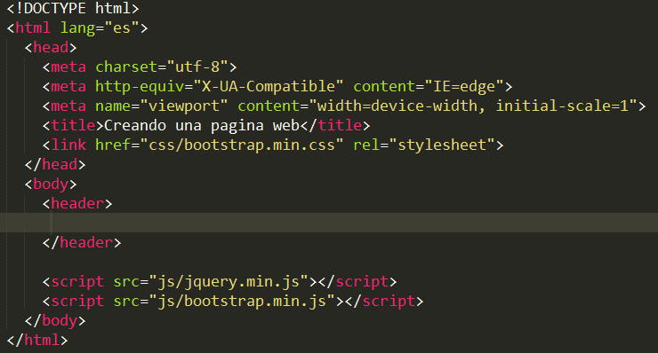1.- Creamos un nuevo documento con la plantilla bootstrap

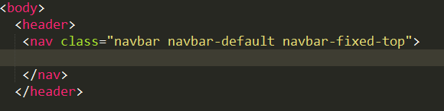2.- En el tag <header></header> vamos a colocar el código las clases de bootstrap como se muestra en la imagen. La clase **navbar-default** representa el color blanco que tendrá, la clase **navbar-fixed-top** indica que la barra se quedara fija si en nuestra página hay más contenido hacia abajo.

3.- Ahora agregaremos un botón que cuando estamos en una pantalla de celular nos aparecerá un botón para poder ingresar al menú. Todas las clases son de bootstrap.

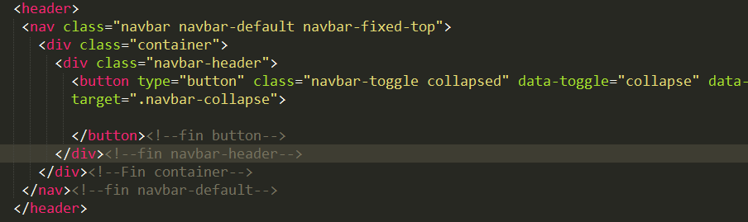



4.- Ahora adicionamos la etiqueta span con la clase **icon-bar** 3 veces para que se vea las tres líneas.

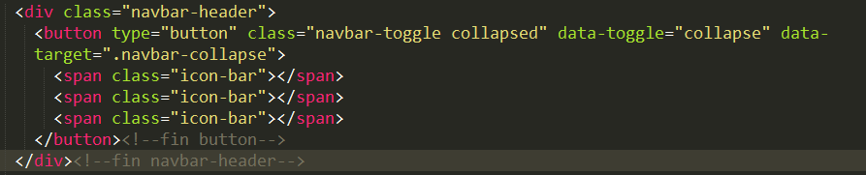



5.- Creamos un **div** con las clases **collapse navbar-collapse,** seguidamente una lista desordenada con los las clases de bootstrap nos proporciona **nav navbar-nav navbar-right(**alineación a la derecha**),** y en **href** la dirección de la pagina a donde dirigiremos.

